Преподаватель: Буряченко И.В.
МДК.03.01 Участие в разработке технологических процессов производства и ремонта изделий транспортного электрооборудования и автоматики
4ТЭМ 01.11.2021
Лекция № 23

Тема занятия Особенности технологического процесса ремонта электрооборудования в специализированных организациях.
Учебная цель Овладеть знаниями по особенностям технологического процесса ремонта электрооборудования в специализированных организациях.
Развивающая Развивать умение сравнивать, обобщать, анализировать.
цель
Воспитательная Воспитывать чувство гордости за избранную профессию,
цель стремиться получать новые знания самостоятельно.
Задача Способствовать формированию представления / освоению новой информации по теме лекции.

План лекции
- Схема производственного процесса.
- Маршруты движения ремонтируемой детали.
- Агрегатный метод ремонта.
В специализированных организациях обычно создают отдельные участки ремонта генераторов, стартеров, аппаратов зажигания и АКБ. Такая узкая специализация дает возможность применять при ремонте технологические процессы заводов — изготовителей этих изделий. Схема производственного процесса капитального ремонта электрооборудования в специализированном цехе представлена на рис. 7.1. В ремонтном производстве в отличие от машиностроительного преобладают технологические процессы восстановления, а не изготовления деталей. Это вызвано тем, что основным видом механических дефектов является износ, тогда как детали с повреждениями встречаются намного реже. Что касается электрических дефектов, то они связаны главным образом с разрушением изоляции обмоток. Такие дефекты позволяют при ремонте вторично использовать магнитопроводы и полюсные половины, для изготовления которых требуются наиболее сложное, дорогостоящее и энергозатратное технологическое оборудование и оснастка. После мойки, разборки изделий и очистки деталей определяют их дефекты. С помощью специальных приборов и мерительного
инструмента выявляют отклонения размеров изношенных валов, коллекторов и щеток. Далее устанавливают наличие электрического пробоя обмоток якорей, роторов, статоров, обмоток возбуждения и реле. Детали со следами износа подвергают процессам восстановления, а детали с повреждениями заменяют новыми. Технологии восстановления деталей, применяемые в ремонтных организациях, разрабатывают исходя из статистических данных о сочетаниях дефектов. Технологически взаимосвязанным операциям восстановления соответствуют один или несколько маршрутов движения ремонтируемой детали. Такая технология называется маршрутно-групповой. Она является более эффективной по сравнению с маршрутной и может охватывать как отдельные операции, так и весь процесс восстановления деталей. Разработка маршрутно-групповой технологии заключается в следующем. Сначала детали распределяют по группам, учитывая их габариты, форму (использование принципа подобия), вид обрабатываемой поверхности, массу, серийность и стоимость. Затем выявляют фактические сочетания их дефектов и степень износа. Далее исследуют состояние партий деталей ремонтного фонда. На базе проведенного анализа разрабатывают маршрутную технологию для групп деталей, подбирают необходимые приспособления, унифицированную технологическую оснастку, контрольные приборы и испытательные стенды. Иногда проектируют и изготавливают специализированные станки и оборудование.

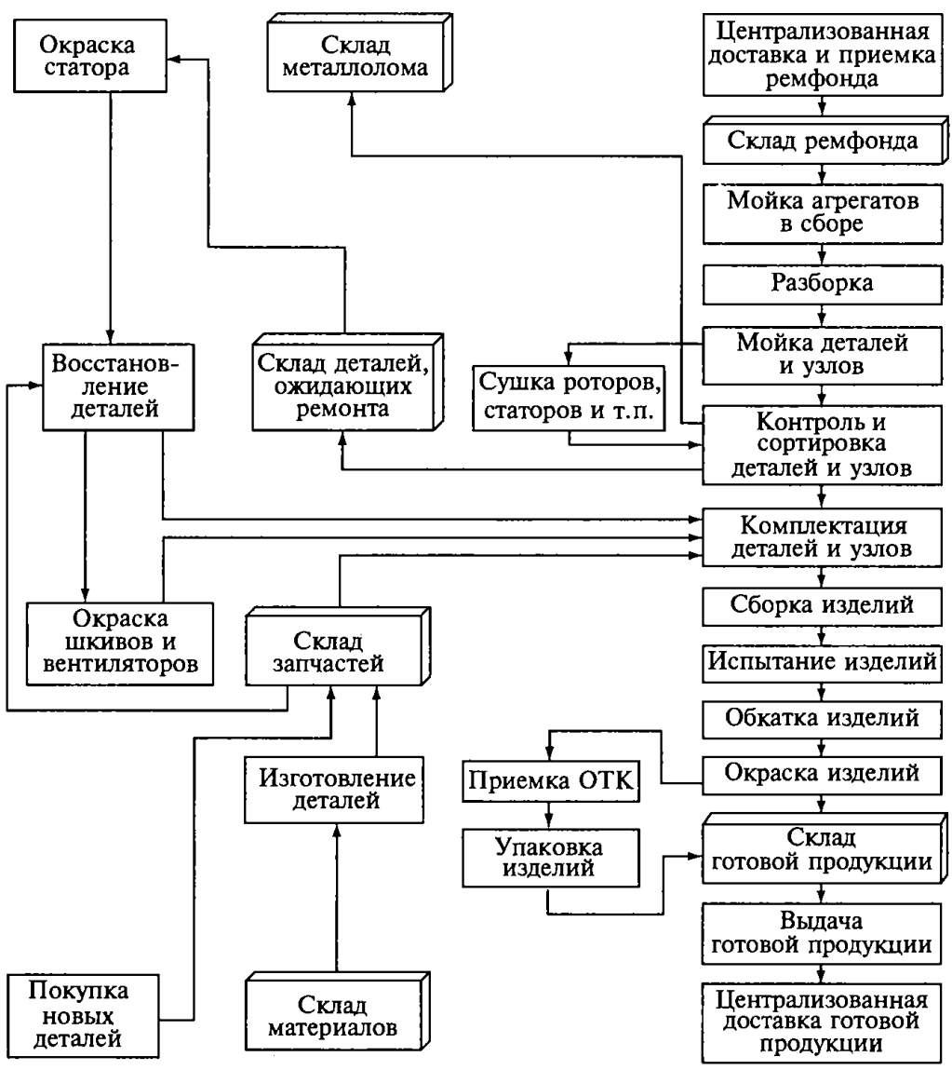
Рис. 7.1. Схема производственного процесса капитального ремонта изделий
АТЭ и АЭ в специализированном цехе.
В малых транспортных организациях и на частных станциях автосервиса текущий ремонт осуществляют в основном агрегатным методом: отказавшие детали или даже целые изделия заменяют новыми. Принцип замены изношенных деталей в изделиях АТЭ и АЭ новыми широко применяется при фирменном ремонте за рубежом, например, фирмой «Бош». Кроме того, на центральном складе создается так называемый обменный фонд отремонтированных изделий, по надежности не уступающих новым. Текущий ремонт изделий АТЭ и АЭ производят индивидуальным или агрегатным методом на ремонтных постах, обеспеченных универсальным оборудованием, приспособлениями и инструментом. На этих постах часто применяют «обходные» технологии — разработанные опытным путем определенные приемы восстановления корпусных и иных деталей. Например, шлам осыпавшейся активной массы пластин АКБ удаляют путем сверления дна корпуса аккумулятора с последующей заливкой отверстия несколькими слоями полиэтиленовой пленки, расплавленной утюгом, и т.д. Рассмотрим некоторые технологические приемы устранения неисправностей в условиях ограниченных материальных и других ресурсов. Устранимыми дефектами генераторной установки являются обрыв или короткое замыкание в местах соединения выводов обмотки возбуждения с контактными кольцами, проворачивание на валу контактного кольца, ослабление крепления или повреждение помехоподавляющего конденсатора и отказ интегрального
регулятора напряжения. Обрыв и короткое замыкание в местах соединения выводов устраняют восстановлением пайки в контактных кольцах. При обрыве провода от щетки в ее торце высверливают выемку, диаметр которой больше диаметра провода, и заливают ее смесью опилок, графита и клея, предварительно вставив в нее провод. Отказавшие выпрямительный блок и регулятор напряжения меняют на исправные. Если во время поездки отказал интегральный регулятор, то вместо него временно можно включить лампу
накаливания А-12-8 или А-12-5, которая обеспечит заряд АКБ
при движении автомобиля. Это возможно при соединении обмотки возбуждения с «массой» через регулятор (см. рис. 4.1, а). Отремонтировать стартер можно в случаях окисления или загрязнения коллектора, отрыва концов обмоток якоря от коллектора в местах пайки, износа контактного диска тягового реле и саморазбора муфты свободного хода. Секции обмотки якоря, отпаявшиеся от коллектора, припаивают к пластинам коллектора, зачищают его и покрывают места пайки лаком. При обрывах и коротких замыканиях обмотки якоря его меняют на новый. Обгонную муфту с дефектом пробуксовки разбирают и заменяют пружину. Изношенный контактный диск тягового реле переворачивают, а контактные болты разворачивают на 180°. При отсоединении вывода обмотки от контактного болта его припаивают. У системы зажигания можно отремонтировать ротор распределителя и прерывательный механизм (у классической системы зажигания), а также устранить заедание подшипника подвижной пластины. Восстановление ротора после его пробоя производят посредством нанесения на его внутреннюю поверхность нитролака или тонкого слоя эпоксидной смолы. Пробитый помехоподавляющий резистор можно временно заменить металлической проставкой такой же длины, как у резистора. Перечисленные выше технологические приемы позволяют временно устранить неисправности. Изделия и системы, отремонтированные такими способами, не имеют показателей надежности, необходимых для обеспечения работоспособности транспортного средства до капитального ремонта.

Отчет по выполненному лекционному занятию записать в рабочей тетради и прислать на электронный адрес: igorburyachenko26@mail.ru
Срок выполнения 01.11.2021

